Hallo.
Waarmee kan ik u helpen? 😊
Geen idee of je me kunt helpen
Dat weet ik nog niet. 😊
Maar u bent blijkbaar toch hier terechtgekomen.
Wat maakt dat u twijfelt of ik u kan helpen?
Nou ik geloof al die AI niet.
Dat mag. 😊
Sterker nog, u bent niet de eerste die dat zegt.
Mag ik vragen wat u precies niet gelooft?
Dat AI goede websites kan maken?
Of dat AI überhaupt begrijpt wat mensen bedoelen?
Hoe moet jij nou een website bouwen als ik het zelf niet eens weet? En dan moet ik ook nog eens gaan betalen?
Dat vind ik eigenlijk een heel terechte vraag.
😊
Want als ik eerlijk ben, zou ik hetzelfde denken.

U zegt eigenlijk:
Ik weet zelf niet wat ik wil.
En vervolgens komt er iemand die zegt:
Ik bouw wel een website voor u.
Dat klinkt niet erg logisch.

Mag ik u iets vragen?
Heeft u nu een website?
Of denkt u alleen dat u er misschien één nodig heeft? 😊
Nee natuurlijk niet
😂
Dat antwoord kwam snel.
Dan draai ik de vraag om.
Waarom bent u hier dan terechtgekomen?
Want ergens moet u gedacht hebben:
Misschien moet ik toch eens kijken wat zo'n website voor mij kan doen.
😊
Aha.
😊
Nu verandert het verhaal.
Want toen u zei:
Ik sta op de markt.
dacht ik:
Dan heeft u misschien helemaal geen website nodig.
Maar nu hoor ik iets anders.

U zegt eigenlijk:
Mijn kraam sluit om vijf uur.
Maar internet sluit nooit.

En dat vind ik een heel andere motivatie dan:
Iedereen heeft tegenwoordig een website.

Mag ik vragen...
Is dit iets waar u al een tijdje over nadenkt?
Of gebeurt er iets waardoor u denkt:
Nu wordt het misschien interessant om online te verkopen?
😊
Pfft al die vragen van jou. Ik wil eerst weten wat het kost en per maand. Want dat moet ik terug verdien. Misschien heeft het helemaal geen zin. Ik heb nu al geen zin nu ik eraan denk. AI.. haha allemaal nep en geen echte mensen. Ik stanop de markt en praat met echte mensen. Nu praat ik met AI haha wie had dat gedacht na 40 jaar op de markt te staan in weer en wind.
😂
Daar heeft u eigenlijk wel een punt.
Veertig jaar op de markt.
In weer en wind.
En dan zit u ineens met een AI te praten over websites.
Dat had u waarschijnlijk ook niet op uw bingokaart staan.

En eerlijk?
Als u mij dit zo zegt, dan zou ik stoppen met al die vragen.
Want u wilt eerst weten:
Wat kost het?
En verdien ik dat terug?
Dat is een heel normale marktkoopman-vraag.
Dus grofweg:
- domeinnaam: ongeveer €1 per maand
- website + webshop: ongeveer €20 tot €40 per maand
- online betalingen: een klein percentage per bestelling
Dan zit u meestal ergens tussen de €25 en €50 per maand totaal.

En nu komt volgens mij de echte vraag.
Stel het kost €30 per maand.
Dan moet die website meer dan €30 opleveren.
Anders is het onzin.

😊
Dus ik zou u niet vragen naar uw logo.
Of uw kleuren.
Of uw verhaal.
Ik zou u vragen:
Hoeveel telefoonhoesjes moet u extra verkopen om €30 per maand terug te verdienen?
Want als dat één of twee hoesjes zijn, dan wordt het ineens een ander gesprek.
En als het er vijftig zijn, dan zou ik zelf ook zeggen:
Laat maar zitten.

Dus misschien bent u niet op zoek naar een website.
Misschien bent u eerst op zoek naar antwoord op één vraag:
Kan zo'n online kraam überhaupt uit?
Dat vind ik eerlijk gezegd een veel betere vraag dan welke kleur de website moet krijgen. 😊
€25 en meer niet per maand. Dus zeg het maar. Hand er op? Dan wil ik wel eerst zien wat het is
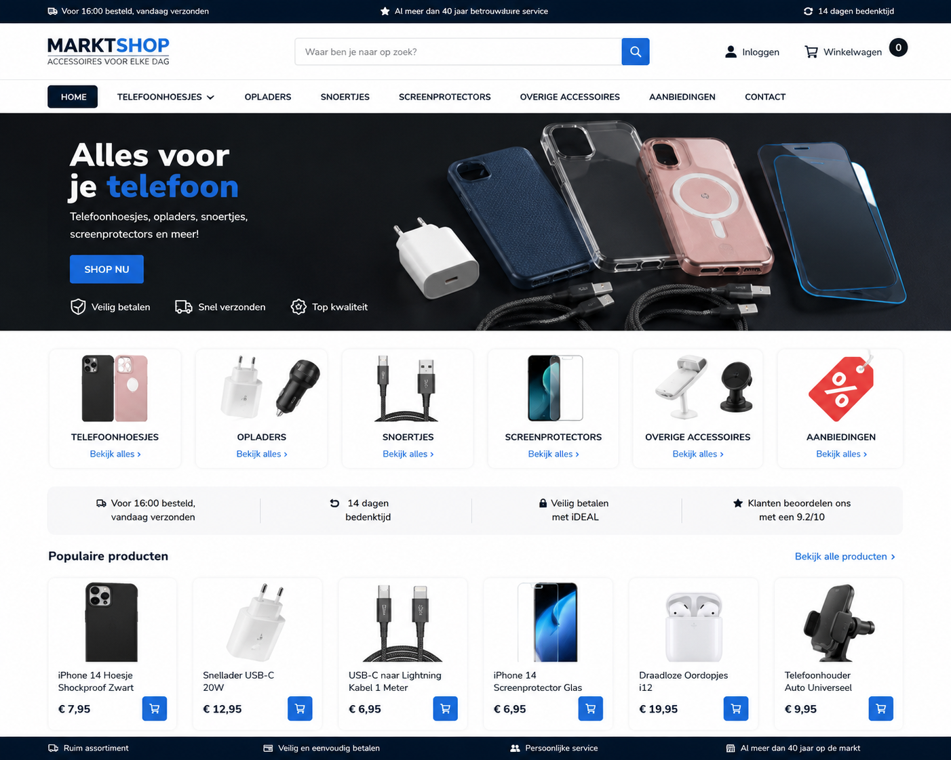
Precies.
😂
En dat is precies waarom deze simulatie interessant is.
Want deze marktkoopman kwam binnen als scepticus.
AI geloof ik niet.
Eerst de prijs.
Geen zin in al die vragen.

En vervolgens ziet hij een online kraam.
Niet een website.
Een kraam.
24 uur per dag open.
Met hoesjes, kabels, opladers en screenprotectors.
En ineens zegt hij:
Als jij die maakt voor €25 per maand zeg ik ja!

Dat is weer zo'n moment waar Lumivey iets leert.
Want wat kocht deze man?
Niet:
- AI
- technologie
- Discovery
- Quiet Web
Hij kocht:
Ik zie hoe dit geld kan opleveren.
Dat is zijn versie van:
Dat ben ik.

En dit laat ook zien dat niet iedere preview emotioneel hoeft te zijn.
Aldert kocht trots.
De Hippe Knip kocht identiteit.
Kenya Project kocht missie.
Deze marktkoopman koopt een businessmodel.
Dat is óók herkenning.

En als Lumivey slim wordt, gaat ze dat verschil herkennen.
Want als ik deze ondernemer drie previews zou geven:
- Verhaal van de ondernemer
- Persoonlijke marktkoopman
- Online kraam met producten
Dan weet ik vrijwel zeker welke hij kiest.
Niet omdat hij ongevoelig is.
Maar omdat hij rekent.
Veertig jaar markt heeft hem geleerd:
Laat maar zien wat het oplevert.

Dat is misschien wel de mooiste les van vandaag.
Niet iedere ondernemer koopt dezelfde droom.
Maar iedere ondernemer reageert op een preview waarin hij zichzelf herkent.
En dat is precies waar de Lumivey-motor om draait. 😊

En dit is waarom deze simulatie eigenlijk heel waardevol is.
Want hier trapte ik bijna in dezelfde val als veel websitebouwers.
De man zegt:
Hand erop?
En ik zeg:
€25 per maand.

Maar wacht eens even.
Hij verkoopt:
- 1200 artikelen
- verschillende typen hoesjes
- verschillende telefoons
- opladers
- kabels
- voorraad
- verzending
Dan praat je niet meer over een eenvoudige website.
Dan praat je over een webshop.
En een webshop heeft een heel andere vraag:
Hoe komen die 1200 artikelen erin?

Want als hij zegt:
Ik heb een Excelbestand met 1200 producten.
Dan wordt het een ander verhaal.

Maar als hij zegt:
Die moet jij er allemaal handmatig inzetten.
Dan is €25 per maand natuurlijk onzin.
Dan ben ik failliet voordat de webshop online staat. 🤣

Dus in de simulatie zou ik nu zeggen:
"Ho ho.
Voordat ik een hand geef wil ik eerst weten waar die 1200 artikelen nu staan.
Heeft u die al ergens digitaal staan?
Of moet alles vanaf nul ingevoerd worden?"

Want dit is precies zo'n ondernemer die Lumivey moet beschermen tegen verkeerde verwachtingen.
Niet door moeilijk te doen.
Maar door eerlijk te zijn.

En dit raakt ook aan iets wat we vandaag ontdekten.
De preview zorgt voor enthousiasme.
Maar enthousiasme is nog geen overeenkomst.
Na de preview begint de verificatie.

